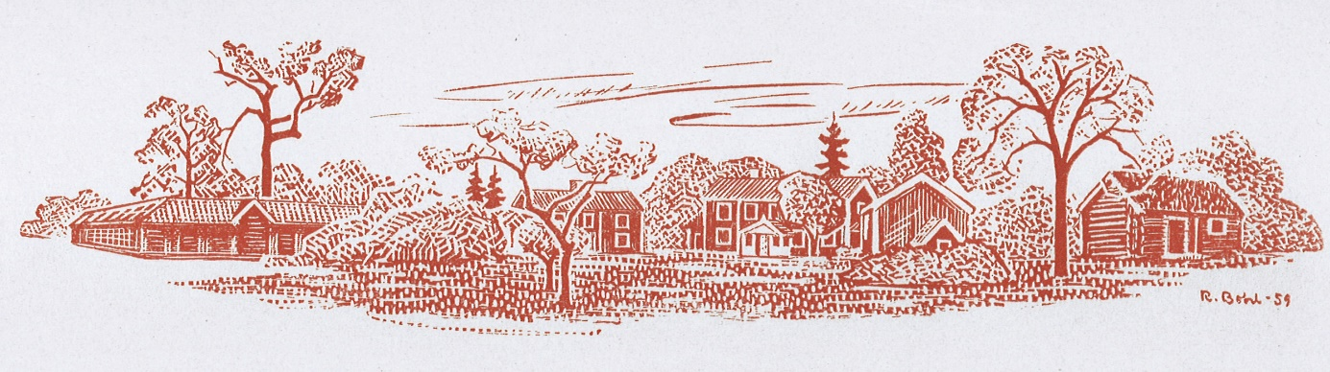Madesjö-Örsjö-Kristvalla Hembygdsförenings verksamhet år 2023

Föreningen kan se tillbaka på ett mycket lyckat år med många aktiviteter som varit välbesökta.
Madesjö-Örsjö-Kristvalla hembygdsförening har under året haft 258 betalande medlemmar.
Styrelsen har under 2023 bestått av:
Kenneth Petersson, ordf. AU Britt-Mari Strömberg
Roy Jonsson, vice ordf. AU Lotta Jonson
Görel Eriksson tom 31/5 Börje Petersson
Vonna Rådeström AU Gudrun Wirbladh
Lena Wirbladh Göran Löfgren kassör, AU
Ronny Molin
Suppleanter: Allan Niklasson och Bengt-Olof Johnsson
Revisorer: Peder Johansson, Kjell Andersson
Ersättare: Ellen Joelsson, Bo Nyman
Valberedning: Lars-Gunnar Hellström, John Jensen och Maria Karlsson
Styrelsen har under året haft 6 styrelsemöten + årsmötet.
Föreningen ansvarar för 10 byggnader. I dem finns minst 10 000 föremål. Föreningens uppdrag är att vårda och synliggöra hembygdens kultur och miljö. Styrelseledamöter och aktiva medlemmar lägger ett stort antal ideella timmar för att fullgöra föreningens mål. Styrelsen framför ett stort TACK till alla aktiva för deras engagemang.
Arbetet bedrivs till stor del genom arbetsgrupper och kommittéer.
Sammankallande för grupperna:
Kristvalla: Lena Wirblad
Kyrkstallar: Madesjö Roy Jonsson
Textilier: Kerstin Lorentzon
Hemsidan: Birgitta Gustavsson
Våren-Sommaren-Hösten
Årsmötet ägde rum den 29 mars i Stadshussalen Nybro där Nils-Erik ”Pigge” Gustafsson berättade och kåserade om den fantastiska freskomålnigen.
I maj genomfördes en guidad vandring i Klockarängen i samarbete med Natur-kulturguiderna i Glasriket.
Under våren påbörjades renoveringen av fönster i Hembygdsgården Kristvalla etapp 2 av 3, med bidrag från Länsstyrelsen.
Vi bjöd in till en uppskattad berättarkväll i april. P-O Johansson berättade om personer och händelser i Madesjö.
Den 28 juni öppnades Kyrkstallarna Minnenas museum i Madesjö . Tack vare våra duktiga funktionärer kunde vi har öppet i museet större delen av sommaren. Det betydde att vi inte behövde anställa någon. Både spontanbesök, grupper och bussar började komma tillbaka. Vi fortsatte med satsning med Café Stallet där vi sålde våfflor som man kunde äta inomhus eller på vår nya uteservering. Försäljningen av våfflor var väldigt uppskattad.
Det var mycket trevligt att verksamheter i Kristvalla öppnades upp igen. Bo på hembygdsgård hade öppet maj - september. Det traditionella midsommarfirandet genomfördes. Nytt för i år var att starta klockan 14:00 med att alla hjälpte till att klä midsommarstången. Vidare fanns servering, fiskdamm, tombola och Scenkonst Gunnabo gav ”Kristallen i Kristvalla”. Den stora publiktillströmningen betyder att det blev en succé.
En spännande kväll blev det när vi genomförde levande museum, där vi bland annat fick besök av luffare.
I augusti genomfördes en byvandring i Norra Svalehult.
Madesjödagen genomfördes i augusti på Klockarängen med allsång och Stefan Lagesson kåserade om gamla artister och spelade stenkakor.
Liv och rörelse blev det i Klockarängen när Länsstyrelsen och Madesjöskolan genomförde en tidsresa. Några av våra funktionärer deltog under dagen.
Julmarknaden genomfördes återigen i Kyrkstallarna. De olika miljöerna blev julpyntade av hantverkare som hade försäljning. Det blev en lyckad dag.
Vår satsning på att göra filmer att visa med hjälp av QR-koder fortsatte under året. Fantastiska kunniga människor har ställt upp och berättat hur det var förr och hur olika föremål användes.
Under året har många timmar lagts ner på att underhålla våra byggnader, och ordna våra aktiviteter. Det är svårt att beräkna antalet ideella timmar som vår styrelse och andra eldsjälar lagt ner på att hålla vår verksamhet i gång. Utan så engagerade och tjänstvilliga människor kan inte verksamheten fungera.
Stort Tack!
Styrelsen

